

本科毕业设计说明书（论文）

（2015届）



论文题目 [必须与任务书一致]（小二，宋体，不得超过30个汉字，论文题目过长可分两行书写）

作者姓名 [单击此处输入姓名]
指导教师 [单击此处输入姓名]

学科(专业) 计算机科学与技术1102
所在学院 计算机科学与技术学院
提交日期 [时间]

摘要（小二，黑体，加粗，居中，段前24，段后18,单倍行距）
摘要内容，小四号宋体，段前段后0磅，1.5倍间距。500字左右。每段开头空两格，标点符号占一格。中文摘要应表达毕业设计工作的核心内容，简短明了。
首先，摘要应当要素齐全。即一篇摘要应当包含如下要素：① 目的—即从事该项研究开发的理由与背景或所涉及的主题范围；② 方法—即所用的原理﹑理论﹑开发工具，关键技术解决方法等；③ 结果—即研究开发工作的结果﹑数据﹑效果﹑性能等；④ 结论—即对结果的分析﹑评价等。
其次，摘要应当客观﹑如实地反映论文的内容。
第三，采用第三人称写法。由于摘要将直接被检索类二次文献采用，脱离原文独立存在，所以摘要一律采用第三人称写法。

关键词：具体关键词，小四号宋体，段前段后0磅，1.5倍间距；关键词数量为4—6个，每一关键词之间用逗号分开，最后一个关键词不用标点符号

Abstract（小二，Times New Roman,加粗，居中，段前24，段后18,单倍行距）
Middle check system in teaching reform and bulid project is applied to realize project middle examine on-line. The use of the system will change the traditional method of project examine type, control the implementation process of project and promise the quality of project……
(小四, Times New Roman, 段前段后0磅，1.5 倍行间距)
每段开头留4个字符空格，英文摘要的内容应与中文摘要基本相对应，

Keywords：全部小写，每一关键词之间逗号分开，最后一个关键词后不打标点符号；字体小四, Times New Roman, 段前段后0磅，1.5 倍行间距)

目录（以下目录内容是自动产生的，可以点击鼠标右键并选择“更新域”进行自动更新；其中关于字体大小的说明是原文带下来的，不必理会。）
摘要（小二，黑体，加粗，居中，段前24，段后18,单倍行距） I
Abstract（小二，Times New Roman,加粗，居中，段前24，段后18,单倍行距） II
第一章 绪论（１级标题，小二，黑体，加粗，段前段后18磅，1.5倍行距） 1
1.1 字体标题（２级标题，小三，宋体，加粗，段前12磅，段后6磅，1.5倍行距） 1
1.2 图表说明 1
1.3 公式 2
1.4 本文的主要工作 2
1.5 本文的组织结构 2
1.6 本章小结 3
第二章 方法与技术 4
2.1 Spring框架简介 4
2.1.1 Spring的控制反转(IoC)(3级标题，四号，宋体，加粗，段前６磅，1.5倍行距，建议不使用四级或更高级别目录、标题) 4
2.1.2 面向切面编程(AOP) 4
2.2 Hibernate框架 4
2.3 AJAX 5
2.4 Ext框架 5
2.5 DWR技术 5
2.6 开发环境 5
2.6.1服务器端环境要求 5
2.6.2客户端环境要求 5
2.7 主要开发语言 6
2.8 本章小结 6
第三章 项目中期检查系统需求分析 7
3.1 系统简介 7
3.1.1 项目类别和申报类型 7
3.1.2 系统使用对象 7
3.1.3 功能概述 7
3.2 系统的整体框架 7
3.3 本章小结 8
第四章 项目中期检查系统概要设计 9
4.1 系统业务流程 9
4.2 系统功能结构 10
4.3 系统架构设计 11
4.4 系统数据库设计 11
4.5 本章小结 15
第五章 项目中期检查系统详细设计 16
5.1 项目开发规范 16
5.1.1 系统目录规划 16
5.1.2 命名规则 17
5.2 系统功能模块详细设计 17
5.3 系统性能优化设计 19
5.4 本章小结 19
第六章 项目中期检查系统实现 20
6.1 系统界面实现 20
6.2 系统框架整合实现 23
6.3 系统功能模块实现 23
6.4 本章小结 23
第七章 系统测试 24
7.1 系统测试 24
7.1.1 数据正确性测试 24
7.1.2 系统功能测试 24
7.2 本章小结 24
第八章 总结 25
8.1 完成的工作 25
8.2 存在的问题及下一步工作 25
参考文献(居中，小二，黑体，加粗，段前段后18磅，1.5倍行距) 26
致谢(居中，小二，宋体，加粗，段前段后18磅，1.5倍间距) 29
附录（小二，黑体，居中，加粗，段前段后18磅，1.5倍间距） 30
附录1 毕业设计文献综述 30
附件2 毕业设计开题报告 30
附件3 毕业设计外文翻译（中文译文与外文原文） 30

图目录
图 2-1 Hibernate工作原理（图标题：五号，宋体，段前段后6磅，行间距1.5） 5
图 3-1系统网络结构示意图 8
图 4-1中期检查业务流程图 9
图 4-2系统总体框架结构图 10
图 4-3 ExtJS+DWR+Spring+Hibernate架构 11
图 4-4系统数据表关系结构如图 13
图 5-1系统包的命名规则 17
图 5-2 Java文件命名规则 17
图 5-3用户检查项目流程 18
图 5-4学校检查管理流程 18
图 5-5教育厅检查设定流程 18
图 5-6教育厅检查管理流程 19
图 5-7项目状态转化图 19
图 6-1 Ext中Border布局的应用 20
图 6-2 Ext中Column列布局的应用 21
图 6-3 Ext中Accordion布局的应用 21
图 6-4 GridPanel组件 22
图 6-5 EditorGridPanel组件 22
图 6-6 Ext的树组件 22
图 6-7 Ext组件 22

表目录
表 4-1数据库表清单 (五号，宋体，段前段后6磅,行间距1.5) 12
表 4-2 Project(项目表) 14
表 4-3 ProjectCategory(项目分类表) 15
表 5-1系统目录规划表 16

第一章 绪论（１级标题，小二，黑体，加粗，段前段后18磅，1.5倍行距）

字体标题（２级标题，小三，宋体，加粗，段前12磅，段后6磅，1.5倍行距）
所有正文（包括论文正文，摘要正文，文献，致谢等），小四，宋体，段前段后0磅，1.5倍行距。英文正文采用小四号Times New Roman。
论文正文是主体，一般由标题、正文、图、表格和公式五个部分构成。写作内容可因科研项目的性质不同而变化，一般可包括理论分析、计算方法、实验装置和测验方法，经过整理加工的实验结果分析和讨论，与理论计算结果的比较以及本研究方法与已有研究法的比较等。

图表说明
图：图中标注，图题应为中文，亦可用采用中英文对照，其英文字体为五号Times New Roman，中文字体为五号宋体。引用他人的图时，应在图题右上角标出此图的来源文献。注意：模板中，图的标题是带格式的，请务必直接套用模板的格式生成第一个图标题，其余图标题可使用格式刷直接刷新。
图号按章顺序号，如图3.2为第三章第二图。如果图中含有几个不同部分，应标注分图号，并在图题下列出各部分内容。
绘图必须工整、清晰、规范。程序流程图按规定的要求绘制；示意图应能清楚反映图示内容；屏幕拷贝应该清晰；实验结果曲线图应制成方框图。
表格：表格按章顺序编号，如表5.4为第五章第四表。表应有标题，表内必须按规定的符号标注单位，五号，宋体。注意：模板中，表的标题是带格式的，请务必直接套用模板的格式生成第一个表标题，其余表标题可使用格式刷直接刷新。

公式
公式应在文中另起一行。公式后应注明序号，按章顺序编排，且编号右对齐。例如，

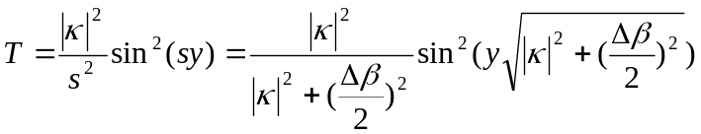 （1-1）
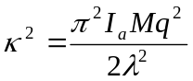 （1-2）
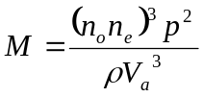 （1-3）

本文的主要工作
本文的主要工作是在详细分析项目网上中期检查系统需求的基础上……

本文的组织结构
本文共分为八章，以“教学改革与建设项目中期检查系统”为背景，研究讨论了ExtJS+DWR+Spring+Hibernate的Web应用架构，以及在每层所采用的开源框架，详细阐述了如何利用该框架技术对系统的模块进行设计与实现，各章内容如下：
第一章，介绍了课题研究的背景，国内外相关领域的研究及应用，课题研究的主要任务和本文的主要工作。
第二章，详细介绍了系统开发的方法与技术，为系统的后续开发做准备。
第三章，重点介绍了教学改革与建设项目中期检查系统的需求。
第四章，具体介绍了教学改革与建设项目中期检查系统的概要设计。其内容主要包括系统主要功能的业务流程及详细描述和数据库设计。
第五章，详细介绍了教学改革与建设项目中期检查系统的详细设计。其内容包括开发规范的确定、系统所采用框架的整合设计、功能模块的详细设计和系统性能要求的详细设计。
第六章，着重阐述了教学改革与建设项目中期检查系统的具体实现，针对第五章提出的详细设计要求，在本章给出系统的技术实现，具体包括系统框架整合实现、功能性能要求实现和系统功能模块实现。
第七章，系统测试与系统使用说明。
第八章，对系统开发进行总结并提出下一步工作。

本章小结
本章简要介绍项目的研究背景、在国内外相关领域的开发和应用现状以及项目的研究的任务和意义。最后，给出了本文的主要工作及本文的组织结构。

第二章 方法与技术
本系统采用了ExtJS+DWR+Spring+Hibernate的Web应用架构，继承了传统框架的分层思想，利用不同开源技术的特性实现了高效分层并引入了AJAX模式。在系统的开发过程中，涉及到Spring 、Hibernate、AJAX、Ext、DWR等相关理论及技术，本章将对上述知识进行简要的阐述。

Spring框架简介
Spring^{[2][3]}是一个以依赖注入IoC(Inversion of Control)原则和面向切面编程思想AOP(Aspect-Oriented Programming)为基础的轻量级框架……

Spring的控制反转(IoC)(3级标题，四号，宋体，加粗，段前６磅，1.5倍行距，建议不使用四级或更高级别目录、标题)
IoC模式^{[7]}即控制反转，其切断服务类对其依赖的接口具体实现类的直接联系，……

面向切面编程(AOP)
面向方面的编程(Aspect Oriented Programming，AOP)，……

Hibernate框架
Hibernate^{[10]}是一个开放源代码的对象关系映射框架，……

Hibernate
图 0-2
Mapping
Application
Persistent Objects
Database
properties
图 2-1 Hibernate工作原理（图标题：五号，宋体，段前段后6磅，行间距1.5）

AJAX
AJAX^{[12]}是几种技术的组合……

Ext框架
- Ext^{[14]}是一种JavaScript开发框架……

DWR技术
DWR^{[16]}(Direct Web Remoting)是一个成熟的AJAX框架。……

开发环境

服务器端环境要求
下面给出项目中系统开发时服务器端所使用的配置：

客户端环境要求
操作系统：Windows2000或Windows XP或Windows Vista视窗操作系统；

主要开发语言
本系统采用Java进行开发，……

开发原则
本系统采用ExtJS、DWR、Spring、Hibernate等技术进行开发……

本章小结
本章以系统开发的相关理论及技术为基础，介绍系统开发过程中需要了解和掌握的方法和技术。详细阐述了Spring框架、Hibernate框架Ext框架和DWR框架相关技术，同时明确了系统开发的总体原则。

第三章 项目中期检查系统需求分析

系统简介

项目类别和申报类型
根据项目的性质与检查要求，……

系统使用对象
- 系统使用对象包括四类用户：……

功能概述
- 外部功能

系统的整体框架
系统通过四类用户的不同操作，完成项目的检查通知发布、检查设定、项目负责人填报检查资料、学校初审、教育厅审核、专家评审、教育厅给出检查结果这一检查流程。其网络示意图如图3.1所示：
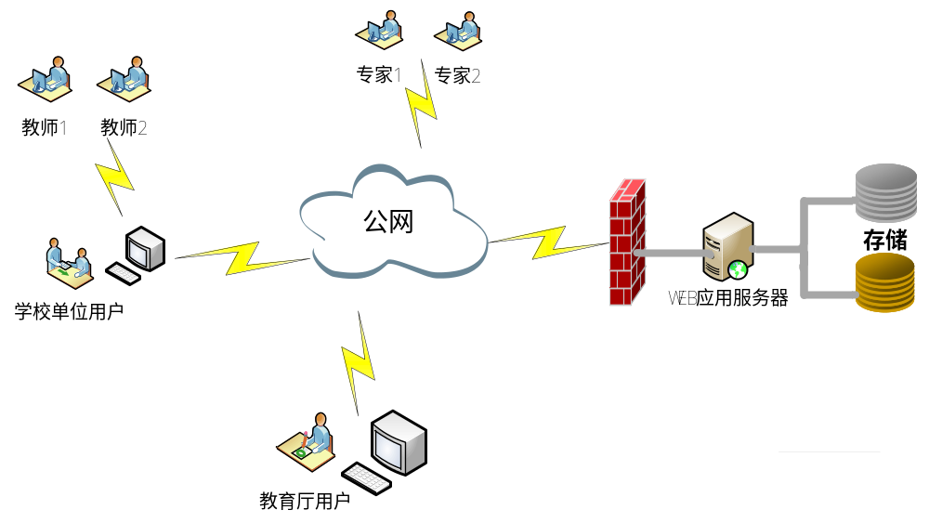
图 3-2系统网络结构示意图

本章小结
本章对项目中期检查系统需求进行了充分的分析，明确了系统的使用对象、大致功能结构及各个业务系统所需实现的功能等问题，为后续系统设计打下了基础。

第四章 项目中期检查系统概要设计

系统业务流程

业务流程
项目中期检查的大体业务流程(如图4.1所示)：教育厅(系统管理员)发布检查通知与指南，设定需要检查的项目年度、申报类型和检查时间、发布检查项目到学校等；
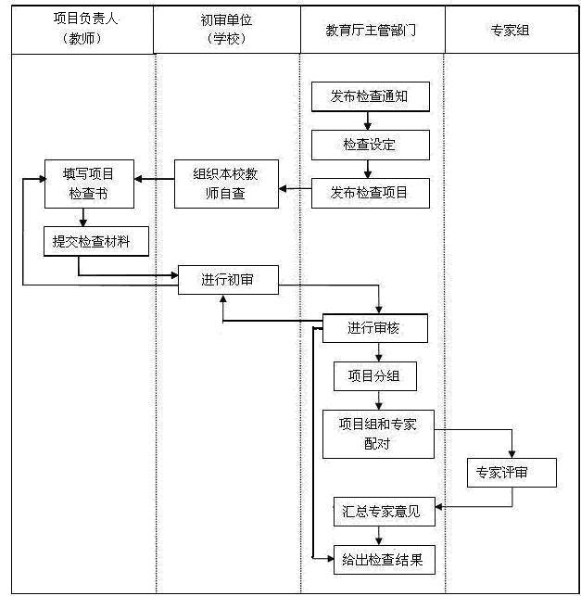
图 4-3中期检查业务流程图
项目检查单位(一般指学校)登录系统后，…….

系统功能结构
本系统主要实现项目网上检查、项目负责人提交检查材料、学校对检查项目初审、教育厅检查管理等功能。系统的功能结构如图4.2所示：
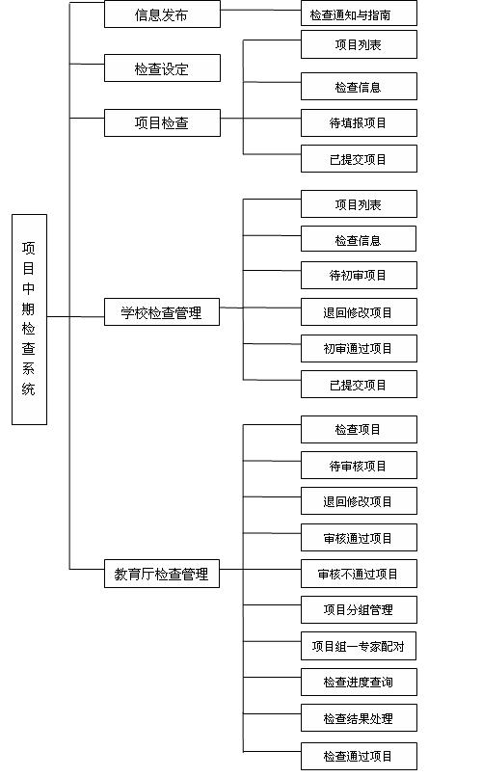
图 4-4系统总体框架结构图
列表显示检查通过的项目列表，检查结果等级为A、B、C的项目均通过检查，检查结果为D的项目则表示检查部通过，不再列表中显示。

系统架构设计
表示层
控制层
DWR Servlet/Spring
业务逻辑层
Spring/Java bean
数据持久层
Hibernate
ExtJS Interface
DWR Engine
图 4-5 ExtJS+DWR+Spring+Hibernate架构
本系统采用ExtJS+DWR+Spring+Hibernate^{[21]}架构进行开发，…….需学习Struts AJAX扩展标签即可获得全面的AJAX功能支持。

系统数据库设计
本系统的数据库设计借助PowerDesigner工具来完成。PowerDesigner^{[22]}是一种……据表清单如表4-1所示：

表 4-1数据库表清单 (五号，宋体，段前段后6磅,行间距1.5)
 | 名称 | 说明
 | Project | 项目表
 | ProjectCategory | 项目分类表
 | AppCategory | 申报分类表
 | MidChk | 中期检查表
 | CheckProject | 项目中期检查表
 | PassedProject | 立项表
 | Purview | 权限表
 | News | 通知与指南表

与项目中期检查相关的数据表关系结构如图4-4所示：
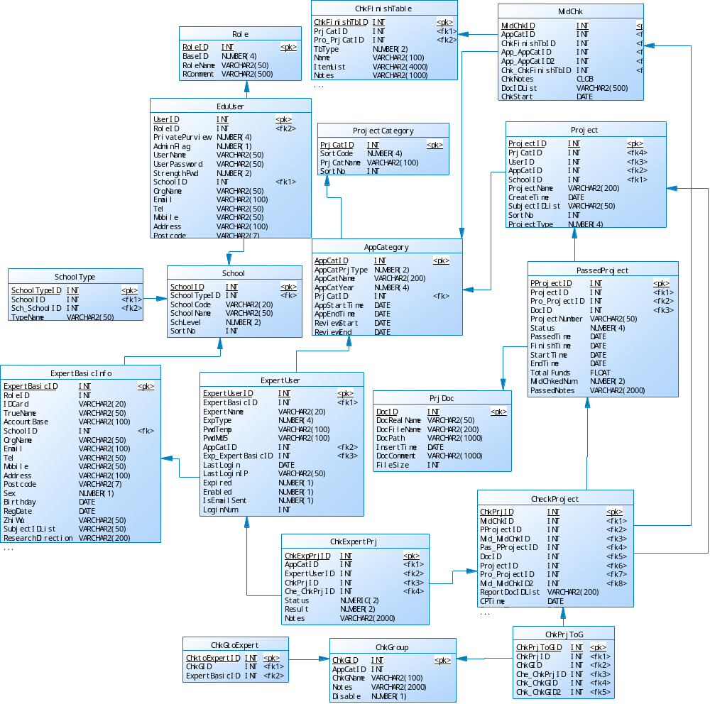
图 4-6系统数据表关系结构

具体的表设计如下所列：
表 4-2 Project(项目表)
名称 | 数据类型 | 说明
ProjectID | INT | I项目ID -PK
PrjCatID | INT | 项目分类ID
UserID | INT | 用户ID - FK (User表)
AppCatID | INT | 申报类型ID -FK(AppCategory表)
SchoolID | INT | 学校ID -FK(School表)
ProjectName | VARCHAR2(200) | 项目名称
CreateTime | DATE | 项目申报日期
TGuidTypeID | INT | 项目类型ID -FK (TGuidType表)
TGuidID | INT | 教指委ID
SubjectIDList | VARCHAR2(50) | TGuidTypeID为本科 1级学科 + '|' +2级学科 (+ ‘|’ + 3 级学科) TGuidTypeID 高职高专 专业大类+‘|’+二级专业类 需要视TGuidTypeID字段
FromSchool | VARCHAR2(2000) | 学校退回备注
FromEdu | VARCHAR2(2000) | 教育厅退回备注
PrjSchedule | NUMBER(2) | 项目进度 主要显示项目所处的阶段，和Status配合 默认0 使用status来标示，1- 网评中，2-会评中

表 4-3 ProjectCategory(项目分类表)
名称 | 数据类型 | 说明
PrjCatID | INT | 项目分类ID -PK
SortCode | NUMBER(4) | 序号
PrjCatName | VARCHAR2(100) | 分类名称
SortNo | INT | 排序

本章小结
本章主要对系统进行了概要设计。首先，根据第三章中需求分析对系统中各个业务流程进行了细化、对关键业务流程进行了详细的阐述并进行系统架构设计。然后，确定了系统的总体功能结构，概要描述了各个功能模块的详细要求。最后，根据采用采用PowerDesigner工具对系统数据库进行了分析和设计。

第五章 项目中期检查系统详细设计

项目开发规范
开发规范在项目的开发过程中具有非常重要的作用……

系统目录规划
表 5-4系统目录规划表
目录 | 名称及说明
/zjedu | 总目录，在此目录下存放系统的所有文件和目录
/zjedu/src | 用于存放Java文件
/zjedu/src/com/zjedu/dao/intf | 此目录用于存放系统所有DAO接口文件
/zjedu/src/com/zjedu/dao/hibernate | 此目录用于存放系统所有DAO接口的实现文件
/zjedu/src/com/zjedu/domain | 此目录用于存放Hibernate映射文件与Pojo类
/zjedu/src/com/zjedu/service/intf | 此目录用于存放系统所有业务(service)接口文件
/zjedu/src/com/zjedu/service/impl | 此目录用于存放系统所有业务的实现类文件
/zjedu/src/com/zjedu/web/spring | 此目录用于存放Spring的控制器类文件
/zjedu//WebRoot/css | 此目录用于存放系统所用到的CSS样式文件
/zjedu/WebRoot/js | 此目录用于存放系统所用到的JS文件
/zjedu/WebRoot/image | 此目录用于存放系统所用到的图片文件
/zjedu/WebRoot/WEB-INF | 此目录存放web.xml，.class和系统用到的jar
/zjedu/midcheck/dao/intf | 此目录存放中期检查模块所有DAO接口文件
/zjedu/midcheck/dao/hibernate | 此目录存放中期检查模块所有DAO接口的实现文件
/zjedu/midcheck/service/impl | 此目录用于存放中期检查模块业务的实现类文件
/zjedu/midcheck/service/intf | 此目录用于存放中期检查模块业务的接口文件
/zjedu/midcheck/gridList | 此目录用于存放中期检查模块中在列表显示的类
/zjedu/midcheck/dwr | 此目录用于存放中期检查模块中DWR的控制类文件
/zjedu/midcheck/combox | 此目录用于存放中期检查模块中所有以下拉框显示的类

命名规则
命名规则涉及数据库表命名、Java包命名、Java文件命名。
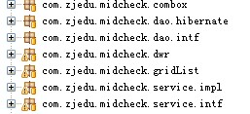
图 5-7系统包的命名规则
- Java文件命名
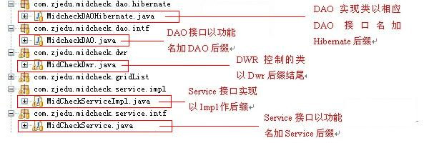
图 5-8 Java文件命名规则
service接口的实现：接口名+Impl后缀进行命名。如中期检查业务接口实现，则命名为MidcheckServiceImpl。

系统功能模块详细设计
项目中期检查系统的详细设计包括用户检查、学校检查管理、教育厅检查管理等模块的详细设计。
- 用户检查
通知各项目负责人进行项目检查：学校以邮件或电话方式通知项目负责人进行项目的中期检查。用户检查的流程如图5-3所示：

略
图 5-9用户检查项目流程
具体的学校检查管理流程如图5-4所示：
略
图 5-10学校检查管理流程
- 教育厅检查设定
检查设定需要选择年度、项目的申报类别、检查起止时间、检查说明及检查书的上传。对同一种申报分类的检查设定只能进行一次。
具体的教育厅检查设定流程如图5-5所示：
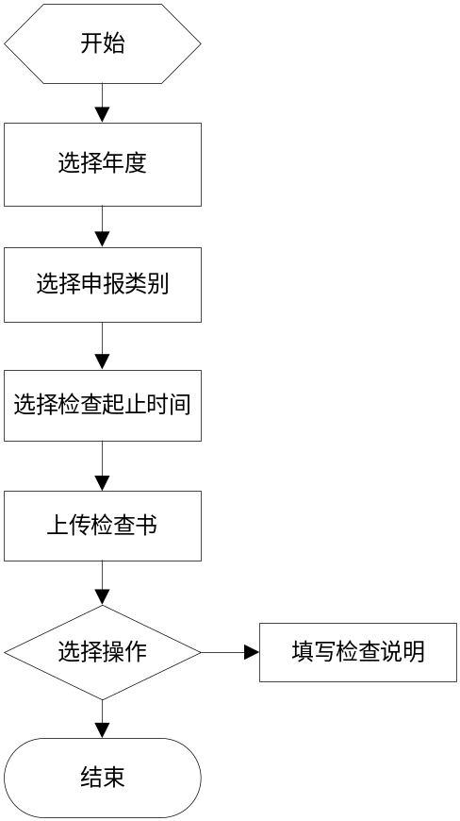
图 5-11教育厅检查设定流程
- 教育厅检查管理
具体的教育厅检查管理流程如图5-6所示：
略
图 5-12教育厅检查管理流程
- 项目状态流传如图5-7所示：
略
图 5-13项目状态转化图

系统性能优化设计
- Ajax数据传输

本章小结
本章在第三章、第四章的基础上对系统进行了详细设计。首先，在系统开发之前，对系统的开发规范，包括目录规划、命名规则等进行了规定。重点介绍系统功能模块的详细设计及其流程，紧接着对性能优化等方面进行了设计。

第六章 项目中期检查系统实现

系统界面实现
本系统中所有的界面均采用Ext进行设计……如图6-1所示：
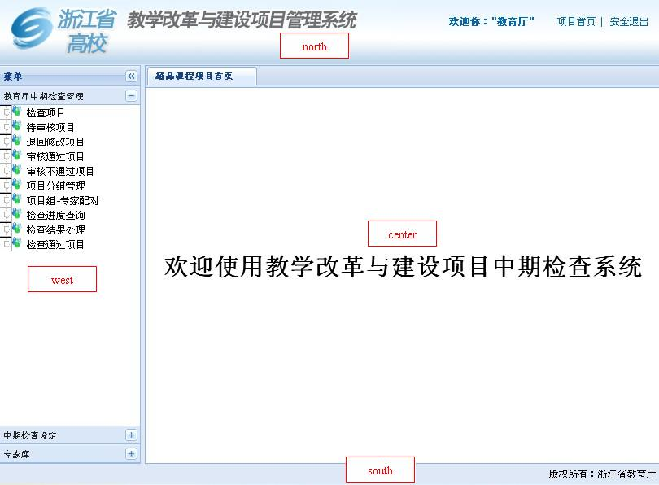
图 6-14 Ext中Border布局的应用

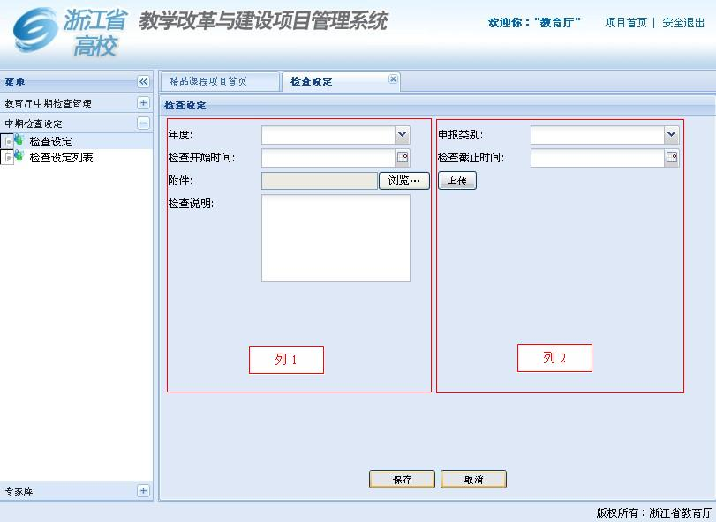
图 6-15 Ext中Column列布局的应用
在进行界面设计时，…….
如图6-3所示：

图 6-16 Ext中Accordion布局的应用
数据代理类通过DWR调用后台的方法来读取数据，其效果如图6-4所示：

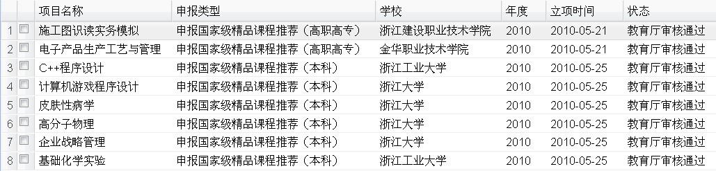
图 6-17 GridPanel组件
其效果如图6-5所示：

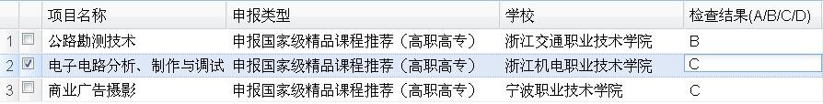
图 6-18 EditorGridPanel组件
其效果如图6-6所示：

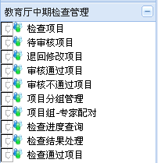
图 6-19 Ext的树组件

图 6-20 Ext组件
如图6-8所示：

系统框架整合实现
在第五章的详细设计中，
在保存按钮的点击事件中用DWR调用Java的后台方法midCheck，通过传入参数来进行检查设定。…….

系统功能模块实现
- 教育厅检查管理

本章小结
本章对项目中期检查系统实现中核心技术进行了深入的介绍，包括了框架整合技术现实、系统功能模块实现，最后给出了系统实现的部分功能模块界面。

第七章 系统测试

系统测试
软件测试^{[25]}是软件开发整个生命周期中对软件质量进行有效控制的重要手段，…….

数据正确性测试
数据正确性测试主要是验证数据格式的正确性，通

系统功能测试
- 功能测试^{[21]}就是对产品的各功能进行验证，……
经过多重验证和测试，以上的流程和业务逻辑符合系统的要求。

本章小结
本章对系统进行测试，主要进行系统的数据正确性测试与功能测试。

第八章 总结

完成的工作
本文完成的主要工作：……

存在的问题及下一步工作

8.2.1 存在问题

存在的问题主要有对可进行中期检查的项目类别不够完善，……

参考文献(居中，小二，黑体，加粗，段前段后18磅，1.5倍行距)
参考文献应按文中引用出现的顺序列全，附于文末。学位论文中列出的参考文献必须实事求是，论文中引用的必须列出，没引用的一律删去。
根据GB 3469 规定,以单字母方式标识一下各种参考文献类型:
参考文献  类型 | 专著 | 论文  集 | 析出  论文 | 报纸  文章 | 期刊  文章 | 学位  论文 | 报告 | 标  准 | 专  利 | 其他  文献
文献类型  标识 | M | C | A | N | J | D | R | S | P | Z
对于数据库,计算机程序及光盘图书等电子文献类型的参考文献,以下列字母为标识:
参考文献类型 | 数据库 (网上) | 计算机程序 (磁盘) | 光盘图书
文献类型标识 | DB (DB/OL) | CP (CP/DK) | M/CD
具体格式如下：
专著格式：
[序号]著者. 书名[M]. 版次(可选项). 出版地: 出版者, 出版年份.
(英文作者采用姓在前，名在后形式)
例：
  - 殷剑宏, 吴开亚. 图论及其算法[M]. 合肥：中国科学技术大学出版社，2004.
  - 党跃武，谭祥金. 信息管理导论[M]. 第二版. 北京：高等教育出版社，2006.
  - Pedrycz W., Gomide F.. An Introduction to Fuzzy Sets [M]. MA: MIT Press, 1998.

期刊格式：
[序号] 作者. 题名[J]. 期刊名称, 出版年份，卷号(期号)：起止页码.
(英文作者采用姓在前，名在后形式)
例：
- 廖建新. 移动智能网技术的研发现状及未来发展[J]. 电子学报, 2003, 31(11): 1725-1731.
- 冯永新, 刘治国, 姜月秋. 一个应用于移动自组网络管理的簇生成算法[J]. 软件学报, 2003, 14(1): 132-138.
- Wong V. and Leung V. Location management for next generation personal communication networks [J]. IEEE Network, 2000, 14(10): 18–24.

论文集格式：
[序号] 作者. 题名[A]. 编者(可选项). 文集名[C]. 出版者地点: 出版者, 出版年份. 起止页码(可选项)
例：
- 赵秀珍. 关于计算机学科中几个量和单位用法的建议[A]. 中国高等学校自然科学学报研究会编. 科技编辑学论文集[C]. 北京: 北京师范大学出版社, 1997. 125-129
- Bao F., Deng R. H., Mao W. Efficient and practical fail exchange protocols with off-line TTP [A]. Proc of the 1998 IEEE Symposium on Security and Privacy [C]. Oakland: IEEE Computer Press, 1998. 77-85

专利格式：
[序号]专利申请者. 专利名称[P]. 国别:专利号, 发布日期
例：
- 姜锡洲. 一种热温外敷药制备方案[P]. 中国专利:？881056073, 1989-07-26.

报纸格式：
[序号] 作者. 题名[N]. 报纸名, 年-月-日( 版次 )
例：
- 国务院新闻办公室. 中国的粮食问题[N]. 人民日报, 1996-10-25(2)

网络文献格式：
[序号] 主要责任者. 电子文献题名[电子文献及载体类型标识]（任选）. 电子文献的出处或可获得地址, 发表或更新日期/引用日期（任选）
例：
- 王明亮. 关于中国学术期刊标准化数据库系统工程进展[EB/OL]. http://www.cajcd.edc.cn/pub/wml.txt/980810-2.html, 1998-08-16/1998-10-04

标准：[序号]起草责任者(可略). 标准代号 标准顺序号 发布年, 标准名称[S]，出版地(可略)，出版者(可略)，出版年(可略)
例：
- 全国量和单位标准化技术委员会. GB 3100～3102-93 量和单位. 北京: 中国标准出版社, 1997
- GB/T 16159, 汉语拼音正词法基本规则[S].

致谢(居中，小二，宋体，加粗，段前段后18磅，1.5倍间距)
对给予各类资助、指导、和协助完成研究工作，以及提供各种条件的单位及个人表示感谢。致谢应实事求是，切忌浮夸与庸俗之词。（小四，宋体，段前段后0磅，1.5倍行间距）

附录（小二，黑体，居中，加粗，段前段后18磅，1.5倍间距）

附录1 毕业设计文献综述

附件2 毕业设计开题报告

附件3 毕业设计外文翻译（中文译文与外文原文）

主要列入正文内过分冗长的公式推导；以备查读方便所需的辅助性数学工具或表格；重复性数据图表、程序全文及说明。
论文的附录顺次为附录1，附录2…标号。附录中的图和公式另编排序号，与正文分开。

